Staj İlk Gün

Docker uygulaması üzerinde çalışmalar gerçekleştirildi. Bu çalışmalardan ilki Docker üzerine Ubuntu kurulumuydu. Ubuntu kurulumu için aşağıdaki işlemler gerçekleştirilmiştir.



Yukarıdaki komut ile Ubuntu işletim sistemi imajı cem-ubuntu adında bir konteynera kuruldu.

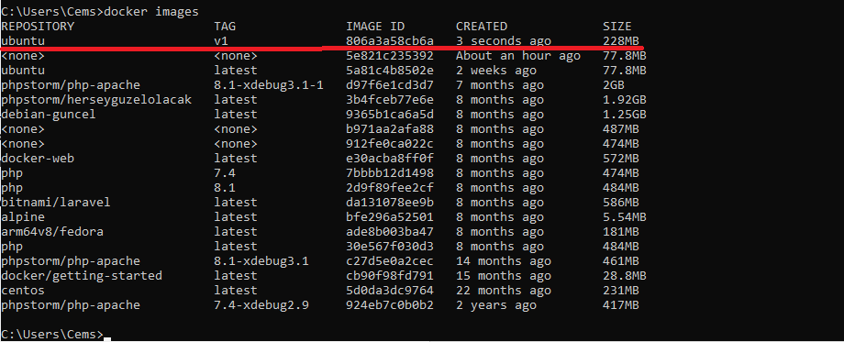

Yukarıdaki görselden de anlaşılacağı üzere Ubuntu işletim sistemi kurulu görülüyor. Aşağıdaki komut ile oluşturduğumuz konteynerdeki değişiklikleri kalıcı olarak bir imaja kaydediyoruz.



Artık imajımız kalıcı bir şekilde kullanımda, üzerinde işlemler gerçekleştirebiliriz. Yetkilinin talebi doğrultusunda bash scripting konusunda freecodecamp.org’dan bir eğitimden faydalanarak bir çalışma yaptım. Yaptığım çalışma şu şekildedir ;



Yukarıdaki kodlar #!/bin/bash ile başlayan kısım kodların bash script olduğunu bildirmeye yarıyor. ardından gelen echo “Bugun…. İle başlayan kod satırı Bugünün tarihini yazdırıyor. Sonrasında ise echo -e ile başlayan satır ekrana görüntülemek istediğiniz klasörü yazın komutunu yazdırıyor ve read the_path ile the_path değişkenine kullanıcının gireceği veri kaydediliyor. Son olarak echo ile başlayan komutta the_path değişkenindeki veri ve devamındaki dizinindeki dosyalar ve klasörler aşağıda listelenmiştir şeklinde çıktı veriyor, son olarak ise ls komutu the_path değişkenin içerisinde kayıtlı klasörü listeliyor. Örnek olarak aşağıdaki çıktıyı ele alabiliriz ;

metin, yazılım, bilgisayar simgesi, web sayfası içeren bir resim

Açıklama otomatik olarak oluşturuldu